威海市2012年初中学业考试
化学
（满分70分，考试时间80分钟）
可能用到的相对原子质量：H—1 C—12 N—14 O—16 Na—23 Cl—35.5
第I卷（选择题 共21分）
一、选择题(本题共7小题，每小题3分，共21分。每小题只有一个选项符合题意)
1.元素周期表是学习化学的重要工具。从图获取该元素的信息，正确的是( )
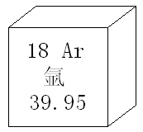
A.质子数为39.95
B.属于金属元素
C.原子最外层有18个电子
D.元素符号为Ar
2.化学是认识物质的科学。下列问题不属于认识物质组成的是( )
A.渤海水质不断恶化，海水中的主要污染物有哪些
B.20℃时，能否根据固体物质的溶解度判断其溶解性
C.什么物质制作的火箭喷口能耐受几千度的高温
D.30g20％的氢氧化钠溶液中含有多少克氢氧化钠、多少克水
3.化学是创造物质的科学，要创造新物质，其核心是认识物质的微观结构和变化规律。下列关于物质微观结构的说法中，不正确的是( )
A.原子既可以变成离子构成物质，也可以结合成分子构成物质，但不能直接构成物质
B.分子很小，但既有质量，又有能量
C.原子在化学变化中的表现主要取决于原子的最外层电子
D.原子都是由更小的粒子构成的
4.下列关于物质性质的说法，正确的是
A.氧气的化学性质比较活泼，能与很多物质发生反应
B.有机物具有可燃性,无机物没有可燃性
C.酸在水中能电离出氢离子，所以酸的化学性质都完全相同
D.溶解性和热稳定性属于物质的物理性质，酸碱性和金属活动性属于物质的化学性质
5.在生活中，我们常会听到这样的话:食物变质了，自行车生锈了……下列变化中属于化学变化的是( )
①石油加工变成衣料、塑料 ②石油分馏转化成汽油、柴油等
③铁矿石通过冶炼，转化成铁合金 ④铜锭加工成铜丝
⑤沙子堆成沙雕 ⑥沙子变成电脑芯片
⑦头发剪断 ⑧头发长长
A.②④⑤⑦ B.①③⑥⑧ C.①②③⑥⑧ D.①③④⑥
6.实验是化学科学研究的主要手段。下列化学实验操作正确的是( )

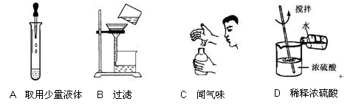

7.小丽同学以"我们所穿的衣服是什么面料"为题，进行了一系列探究活动:
(1)找出自己穿过的几件衣服进行观察、对此，同时还做了一张表格，从衣服商标上摘录了面料的种类。
(2)到服装场了解制造衣服常用的面料，并收集了几种面料的下脚料。
(3)在空气中分别点燃几种不同的面料，观察并记录它们燃烧的现象。
(4)归纳概括得出所穿衣服用的是什么面料。
在以上探究活动中，没有涉及到的科学方法有( )
A.调查法 B.观察法 C.文献法 D.实验法

第II卷（非选择题 共49分）

二、填空与简答(本题共5小题，共44分)
8.(10分)物质变化的规律
研究物质化学变化的规律是化学的重要任务。现有以下4个变化:
a.水受热汽化
b.水在催化剂和太阳光的共同作用下分解
c.镁在稀硫酸中消失
d.天然气完全燃烧
请回答下列问题
(1)在这4个变化中，属于化学变化的，请写出反应的化学方程式:
________________________________________________________________________
______________________________________________________________________。
其中，属于置换反应的是________(填序号)
(2)在上述化学变化中，反应前后元素化合价有变化的是______(填序号)，属于放热反应的是_____(填序号)。在b中能量转化的形式是_______能转化为_______能。
(3)在上述化学变化中,有离子参加的变化是______。在a和b两个变化中,水分子没有被破坏的是________(填序号)。
9.(9分)物质与文化——从化学的视角看敦煌壁画
敦煌莫高窟享有世界"东方美术馆"之美誉。每当人们看到敦煌壁画的辉煌遗存，无不为中国绘画艺术的魅力所震撼。然而，你可曾想过:在1500年前，画家绘画用的颜料是什么物质?
科学研究表明，敦煌壁画所用的颜料以天然矿物质为主、植物颜料为辅。下表列出了画家常用的5种颜料:

颜料名称 | 石黄 | 赭石 | 白垩 | 珍珠岩 | 靛蓝
颜色 | 黄色 | 赤红色 | 白色 | 白色 | 青蓝色
主要成分的名称 | 一氧化铅 | 氧化铁 | 碳酸钙 | 二氧化硅 | 靛蓝
主要成分的化学式 | PbO |  |  |  | C₁₆H₁₀O₂N₂
主要成分的性质 | 不溶于水  热稳定性较高  能与酸反应 | 不溶于水  热稳定性较高  能与酸反应 | 不溶于水  热稳定性较高  能与酸反应 | 不溶于水  热稳定性较高  不能与酸反应 | 微溶于水  见光、受热易分解  能与酸、碱反应

请回答下列问题：
（1）在上表空格处填上相关物质的化学式.
(2)5种颜料的主要成分中，属于盐的是______;属于氧化物且能与酸反应，其与酸(以盐酸为例)反应的化学方程式为_________________________________________
____________________________________________________________________。
(3)画家如果不慎将白垩和珍珠岩两种物质的标签丢失，根据表中的信息，请你用化学方程式表示出把它们鉴别开的原理:___________________________________。
(4)根据物质的性质，可采取哪些措施预防壁画继续褪色?(答2条即可)
______________________________________________________________________
________________________________________________________________________
10.(6分)化学与社会发展
最近，某环保组织发布的茶叶农药残留调查报告显示，某品牌茶叶中检测出农药灭多威(C₅H₁₀N₂O₂S)和硫丹(C₉H₆C1₆O₃S)。这两种农药毒性高、存留期长。
对这两种农药残留的原因有如下两和观点:
观点一:存在于环境中的这两种农药，通过空气流动或向茶树喷水，附着在茶叶上造成农药残留。
观点二:土壤等环境中存在这两种农药，参与了茶树生长过程，因化学变化造成农药残留。
(1)从物质变化的角度，你认为哪种观点不科学？___________理由是__________
____________________________________________________________________。
(2)下列有关“化学与社会发展”的说法,你的态度是(每小题只能选择一个选项)
①空气污染、水质恶化、食品污染等危害环境和人类健康的问题都是化学惹的祸( )
A.赞同 B不完全赞同 C不赞同 D不知道
②化学能解决人类社会面临的与物质有关的所有问题( )
A.赞同 B不完全赞同 C不赞同 D不知道
③总体上说,化学使我们的生活变得越来越美好( )
A.赞同 B不完全赞同 C不赞同 D不知道
④只要经济效益高,即使某些物质对环境和人体健康有害也可随意使用( )
A.赞同 B不完全赞同 C不赞同 D不知道
11.(3分)对比实验中的变量控制
你也许没有意识到，当你提出一个与化学有关的问题并去寻找答案时，你就已经像化学家一样在“做科学”了。
下面是小芳同学实验探究活动的片段:
A.提出问题:通过学习得知镁和铁都能与盐酸反应,她想:“铁和镁哪一种与盐酸反应快?”
B.构想假说:如果镁与盐酸反应比铁快,那么镁与盐酸反应产生气泡的速率就比铁快。
C.设计实验方案……
在C中,你认为需要保持不变的量有________________________________________
_____________________________________________________________________。
12.(16分)探究香烟烟气的奥秘
5月31日是世界无烟日。卫生部发布消息称,我国每年因吸烟致死的人数超过100万。香烟烟气中含有一氧化碳(一支香烟烟气中大约含有20~30mg)、尼古丁、焦油、重金属盐等数千种有害物质。
请根据已有知识,填写下表空白:
物质名称 | 化学式 | 构成物质的微粒  （用符号表示） | 物质中各元素质量比
氧气 | O₂
二氧化碳 | CO₂ |  | C︰O为3︰8
一氧化碳 | CO |  | C︰O为3︰4
烟碱（俗称尼古丁） | C₁₀H₁₄N₂

探究一:香烟烟气中是否含有二氧化碳?
(1)构想假说:在做出“假说”时,一是要建立在观察和巳有知识经验的基础上,二是必须能够被检验(能够证实)。对于香烟烟气中是否含有二氧化碳,你的“假说”是:
______________________________________________________________________。
(2)收集证据:请从下图选择合适的装置,设计实验,验证你的假说。
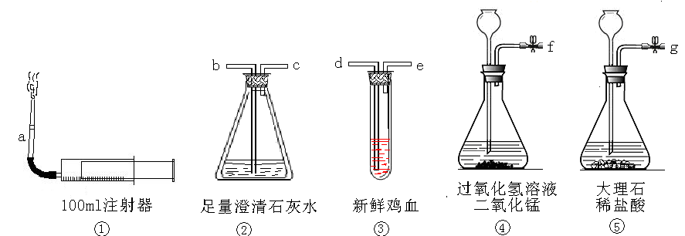
实验时,装置的连接顺序是(填各导管接口字母编号)_______。应得的实验现象和推论:___________________________________________________________________。
探究二:如何验证香烟烟气中有一氧化碳?
信息链接:
A.一氧化碳是一种无色、无味、无刺激性、难溶于水的气体,不能使澄清石灰水变浑浊。
B.一氧化碳能跟血红蛋白结合。新鲜鸡血呈鲜红色,当遇到一氧化碳时变为褐色,再通入氧气,不能恢复到原来的鲜红色。二氧化碳也能跟血红蛋白结合,新鲜鸡血遇到二氧化碳也能变为褐色,但通入氧气后,会很快恢复到原来的鲜红色。
C.香烟烟气中其它物质不能使澄清石灰水变浑浊,也不能使新鲜鸡血变色。
(3)根据提供的信息,从上面①~⑤中选择适当的装置,设计实验方案,验证香烟烟气中确实含有一氧化碳。
选用装置连接顺序  （填导管接口字母） | 实验步骤 | 应得到的  实验现象 | 解释与结论

(4)人的呼吸作用主要是为生命活动提供_______,此过程中体内的葡萄糖与氧气发生的化学变化属于___________;人吸烟时,烟草与氧气发生燃烧反应。这两种变化的共同产物是______________________。
(5)烟叶对人体有麻醉和镇痛作用,是一种天然的镇痛药物,通常不会对人体造成伤害。烟草是一种特殊的、国家不鼓励消费的商品,从化学变化的角度,为防止烟草危害自己和他人健康,你认为最好的办法是___________________________________
_____________________________________________________________________。
三、计算题(本题共1小题,共5分)
13.(5分)溶液组成的计量
为测定某盐酸溶液的溶质质量分数,兴趣小组的同学取50g该盐酸于烧杯中,滴入酚酞试液后,向其中逐滴滴入10％的氢氧化钠溶液,边滴加边振荡。当溶液恰好由无色变为浅红色时,共消耗氢氧化钠溶液40g,求该盐酸的溶质质量分数。

威海市2012年初中学业考试化学答案
1.D 2.B 3.A 4.A 5.B 6.C 7.C
8.(10分,方程式每个1分,条件错不得分,其余每空1分)
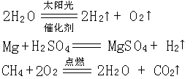
（1）

（2）bcd cd 太阳 化学
（3）c a
9.(9分,方程式每个1分,其余每空1分)
(1)Fe₂O₃ CaCO₃ SiO₂
(2)碳酸钙(或CaCO₃) PbO十2HC1=PbCl₂十H₂O
Fe₂O₃十6HC1=2FeCl₃十3H₂O
(3)CaCO₃十2HCl=CaC1₂十CO₂↑十H₂O
(4)①不与酸性物质接触
②不与碱性物质接触
③防止强光照射
④避免高温
⑤保持干燥
10.(6分,每空1分)
(1)观点二不科学，如果农药参与茶树生长过程中的化学变化，就会生成新物质，在茶叶中就不可能残留这两种农药
(2)第①小题选C得1分，选B得0.5分，其它不得分
第②小题选C得1分，选B得0.5分，其它不得分
第③小题选A得1分，选B得0.5分，其它不得分
第④小题选C得1分
评分标准:按照“积极、保守、抵触或过于乐观”态度计分，共4分
11.(3分)
①盐酸的浓度和体积(或反应物的用量，或盐酸、镁、铁的用量)(1分)
②温度(1分)
③镁、铁的表面积(或镁、铁颗粒大小及数量)(1分)
12.(16分，每空1分)
O₂ CO₂ CO C₁₀H₁₄N₂ C︰H︰N为60︰7︰14
(1)如果香烟烟气中含有二氧化碳，那么通入澄清石灰水中，石灰水会变浑浊
(说明:只答“香烟烟气中含有二氧化碳”得0.5分;答“烟气中不含有二氧化碳”不得分)
(2)ab(或ba)石灰水变浑浊，证明香烟烟气中含有二氧化碳
(3)
选用装置连接顺序 | 实验步骤 | 应得到的  实验现象 | 解释与结论
方法一  abcd | 用①装置收集香烟烟气；按abcd连接装置；将①收集的烟气注入②中。反复多次。观察现象 | ②中石灰水变浑浊，③中鸡血变为褐色 | 二氧化碳在②中被除尽，③中鸡血变为褐色只能是一氧化碳作用的结果，所以烟气中一定含有一氧化碳
方法二  先a接d，  再f接d | 将①收集的烟气注入③中。反复多次。观察现象用④装置向第一步得到的鸡血中通入足量氧气，观察现象 | 鸡血变为褐色；通入足量氧气后褐色鸡血不能变为鲜红色 | ③中鸡血变为褐色，且通入足量氧气后，褐色鸡血不能变为鲜红色，说明烟气中一定含有一氧化碳

(4)能量 缓慢氧化 二氧化碳和水(或CO₂和H₂O)
(5)不让烟草燃烧(或通过化学变化除去烟气中的有害物质;或远离烟草;或拒绝烟草;或自己不吸烟，也劝别人不吸烟;等等)
13.（5分）
解：设氯化氢的质量为x。
参加反应的氢氧化钠的质量=40g×10%=4g （1分）
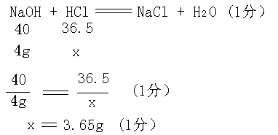

盐酸的溶质质量分数=3.65g÷50g×100%=7.3%（1分）
答：盐酸溶液的溶质质量分数为7.3%

